METODY OPTYMALIZACJI
Optymalizacja funkcji jednej zmiennej metodami bezgradientowymi
Sprawozdanie z ćwiczenia – temat 1
Autorzy: Oskar Jedynak, Kamil Kolbusz, Patryk Kozłowski, Grupa: 2 Data: 29.10.2026

1. Cel ćwiczenia
Celem ćwiczenia było zapoznanie się z metodami bezgradientowymi poprzez ich implementację oraz wykorzystanie do rozwiązania jednowymiarowego problemu optymalizacji. Zaimplementowano zmodyfikowaną metodę ekspansji (wstępne oszacowanie przedziału poszukiwań), metodę Fibonacciego oraz metodę opartą na interpolacji Lagrange'a. Metody porównano na testowej funkcji celu o dwóch minimach oraz zastosowano do problemu rzeczywistego: doboru pola przekroju otworu między dwoma zbiornikami z wodą.

2. Opis problemów

2.1. Testowa funkcja celu
Funkcja celu dana jest wzorem:
f(x) = −cos(0,1x) · exp(−(0,1x − 2π)²) + 0,002 · (0,1x)²
Funkcja ma dwa minima (rys. 1). Minimum globalne leży w punkcie x = 62,748, gdzie f = -0,9211. Drugie, lokalne minimum znajduje się w okolicy x = 0, gdzie wartość funkcji jest praktycznie równa zero. Dołek minimum globalnego zajmuje niewielką część dziedziny, więc łatwo go ominąć. Punkt startowy x⁽⁰⁾ losowano z przedziału [−100, 100].
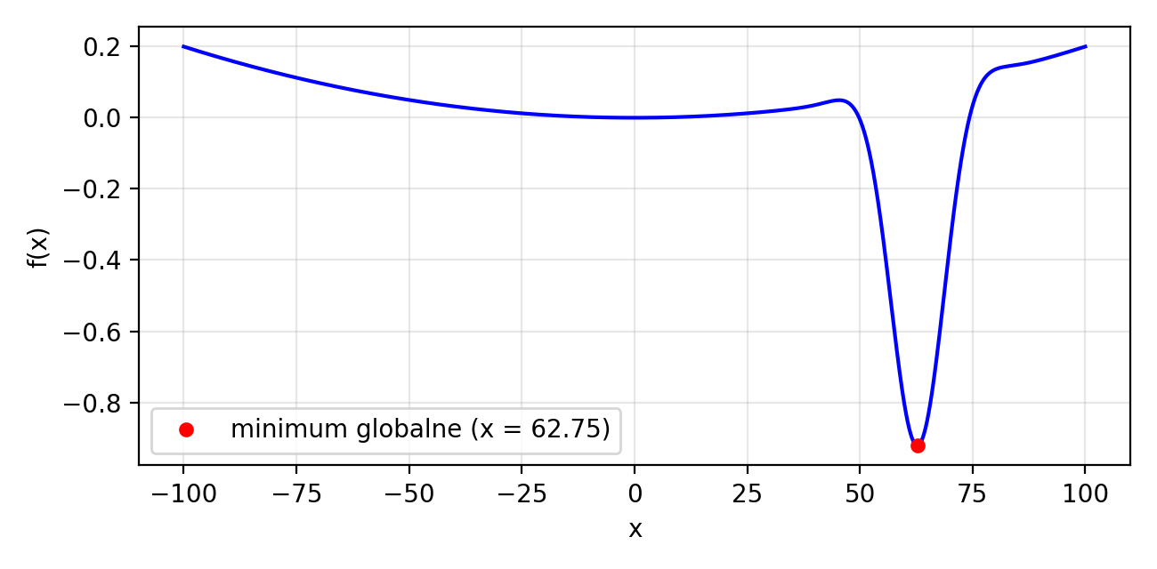
Rys. 1. Testowa funkcja celu na przedziale [−100, 100].

2.2. Problem rzeczywisty – dwa zbiorniki
Zbiornik A (górny, P_{A} = 1,5 m²) zawiera V_{A}⁰ = 5 m³ wody o temperaturze T_{A} = 90 °C. Zbiornik B (dolny, P_{B} = 1 m²) zawiera V_{B}⁰ = 1 m³ wody o temperaturze T_{B}⁰ = 20 °C. Woda ze zbiornika A wlewa się do B przez otwór o polu D_{A}, a do zbiornika B dopływa dodatkowo woda o temperaturze 20 °C z natężeniem 10 l/s. Z B woda wypływa przez otwór D_{B} = 36,5665 cm². Wypływ przez otwór o polu D opisuje wzór
dV/dt = −a · b · D · √(2g · V / P), a = 0,98, b = 0,63, g = 9,81 m/s²
Model przyjęty w programie (stan: V_{A}, V_{B}, T_{B}):
dV_{A}/dt = −F_{A}, dV_{B}/dt = F_{A} + F_{B}^{in} − F_{B}
dT_{B}/dt = (F_{B}^{in}/V_{B}) · (T_{B}^{in} − T_{B}) + (F_{A}/V_{B}) · (T_{A} − T_{B})
gdzie F_{A} i F_{B} to natężenia wypływu ze zbiorników A i B obliczane ze wzoru powyżej, F_{B}^{in} = 0,01 m³/s, T_{B}^{in} = 20 °C, a T_{A} = 90 °C przyjęto jako stałe. Równania całkowano metodą Rungego-Kutty IV rzędu w przedziale od 0 do 2000 s z krokiem 1 s.
Celem optymalizacji jest znalezienie takiego pola przekroju D_{A}, dla którego maksymalna temperatura wody w zbiorniku B jest równa 50 °C. Funkcja celu ma postać y(D_{A}) = |T_{B,max}(D_{A}) − 50|, a punkt startowy D_{A}⁽⁰⁾ losowano z przedziału [1, 100] cm². Poprawność modelu sprawdzono dla D_{A} = 50 cm²: program daje T_{B,max} = 61,2859 °C, co zgadza się z wartością podaną w konspekcie.

3. Algorytmy i ich parametry
Zmodyfikowana metoda ekspansji wyznacza przedział [a, b] zawierający minimum na podstawie punktu startowego x⁽⁰⁾, kroku początkowego d i współczynnika ekspansji α. Metoda Fibonacciego zawęża przedział z dokładnością ε, a liczbę iteracji wyznacza najmniejsza liczba Fibonacciego φ_{k} spełniająca φ_{k} > (b − a)/ε. Metoda Lagrange'a aproksymuje funkcję parabolą przechodzącą przez punkty a, c i b, gdzie c jest środkiem przedziału, i kończy działanie, gdy b − a < ε lub |d^{(i)} − d^{(i−1)}| < γ. Przerywa się wyjątkiem, gdy parabola nie ma minimum (m ≤ 0) lub gdy punkt d wypada poza przedziałem (a, b).
Tabela 1. Parametry algorytmów.
Parametr | Funkcja testowa | Problem rzeczywisty
Punkt startowy x⁽⁰⁾ | losowy z [−100, 100] | losowy z [1, 100] cm²
Krok początkowy ekspansji d | 1 | 1 cm²
Współczynnik ekspansji α | 1,5; 2,0; 2,5 | 1,5
Dokładność ε (Fibonacci, Lagrange) | 10⁻⁹ | 10⁻⁵
Dokładność γ (Lagrange) | 10⁻⁹ | 10⁻⁵
Maks. liczba wywołań N_{max} | 1000 | 1000
Liczba optymalizacji | 100 dla każdego α | 1
Symulacja | – | RK4, t ∈ [0, 2000] s, krok 1 s
Uwaga o implementacji. W metodzie Fibonacciego wartości f(c) i f(d) są obliczane jednym wywołaniem funkcji celu z argumentem w postaci wektora 2×1, dlatego podawana liczba wywołań jest zaniżona względem liczby pojedynczych obliczeń funkcji celu (w przybliżeniu dwukrotnie). Porównując szybkość metod, należy to uwzględnić.

4. Wyniki – funkcja testowa

4.1. Optymalizacja z wstępnym zawężeniem przedziału
Dla każdego z trzech współczynników ekspansji wykonano 100 optymalizacji z losowych punktów startowych (łącznie 300, wszystkie punkty startowe są różne). Wyniki każdego przebiegu podano w arkuszu Tabela 1 pliku Arkusz_na_wyniki_temat1.xlsx, a zestawienie wartości średnich w tabeli 2. Za minimum globalne uznawano wynik, dla którego |x* − 62,748| < 0,01. Pozostałe wyniki zbieżne uznano za minima lokalne, a przypadki, w których metoda Lagrange'a przerwała działanie wyjątkiem, za brak zbieżności.
Tabela 2. Wartości średnie z 100 optymalizacji (liczby minimów – z 100 przebiegów).
α | śr. b − a | śr. wywołań ekspansji | Fib.: min. globalne | Fib.: min. lokalne | Fib.: śr. wywołań | Lag.: min. globalne | Lag.: min. lokalne | Lag.: brak zbieżn. | Lag.: śr. wywołań (zbieżne)
1,5 | 25,97 | 10,75 | 41 | 59 | 49,03 | 0 | 59 | 41 | 5,53
2,0 | 59,30 | 7,74 | 34 | 66 | 50,26 | 0 | 59 | 41 | 7,10
2,5 | 85,37 | 6,92 | 37 | 63 | 51,14 | 0 | 55 | 45 | 8,31
Dokładność. Gdy metoda Fibonacciego trafiła w minimum globalne, średni błąd położenia wyniósł |x* − x_{g}| ≈ 1,4·10⁻⁷ (błąd wartości funkcji ok. 3,4·10⁻¹³). Przy ε = 10⁻⁹ wynik jest więc gorszy niż zadana dokładność: w pobliżu minimum różnice wartości funkcji są rzędu kwadratu błędu położenia i zbliżają się do rozdzielczości liczb typu double. Dla minimum lokalnego średnia |x*| wyniosła ok. 2·10⁻¹⁰ (Fibonacci) i 6·10⁻¹¹ (Lagrange) dla α = 1,5, a dla pozostałych α była tego samego rzędu. Wyjątkiem jest jeden przebieg Fibonacciego (α = 2,0), w którym wynik x* = 3,456 jest lewym końcem przedziału: przedział po ekspansji nie był unimodalny, a oba punkty kontrolne wypadły poza dołkiem minimum globalnego.
Szybkość zbieżności. Liczba wywołań funkcji celu przez metodę Fibonacciego wynosiła od 44 do 54 (średnio 49–51) i niemal nie zależała od α, bo rośnie tylko logarytmicznie z długością przedziału. Metoda Lagrange'a, gdy się zakończyła powodzeniem, potrzebowała średnio 5,5–8,3 wywołań (od 5 do 26), czyli 6–9 razy mniej. Przedział z ekspansji rośnie wraz z α (średnia długość 26,0, 59,3 i 85,4), a liczba wywołań samej ekspansji maleje (10,75, 7,74 i 6,92).
Niezawodność. Metoda Fibonacciego trafiła w minimum globalne w 41, 34 i 37 przypadkach na 100 (dla α = 1,5; 2,0; 2,5), w pozostałych w minimum lokalne. Metoda Lagrange'a nie znalazła minimum globalnego ani razu, a w 41, 41 i 45 przypadkach przerwała działanie wyjątkiem. Wyjątek występował głównie wtedy, gdy przedział z ekspansji obejmował dołek minimum globalnego: dotyczyło to 101 ze 112 przebiegów (około 90%), w których Fibonacci znalazł minimum globalne. W przebiegach, w których Fibonacci trafił w minimum lokalne, wyjątek wystąpił znacznie rzadziej (ok. 14%).

4.2. Optymalizacja bez wstępnego zawężenia przedziału
Obie metody uruchomiono na całym przedziale [−100, 100] (wynik deterministyczny). Zestawienie podano w tabeli 3 i w arkuszu Tabela 1 (ostatni wiersz), a długość przedziału w kolejnych iteracjach przedstawia rys. 2.
Tabela 3. Wyniki dla przedziału [−100, 100] bez ekspansji.
Metoda | x* | y* | Liczba wywołań | Rodzaj minimum | Liczba iteracji
Fibonacci | 4,43·10⁻¹⁰ | -7,16·10⁻¹⁸ | 54 | lokalne | 53
Lagrange | 2,24·10⁻¹³ | -7,16·10⁻¹⁸ | 6 | lokalne | 3
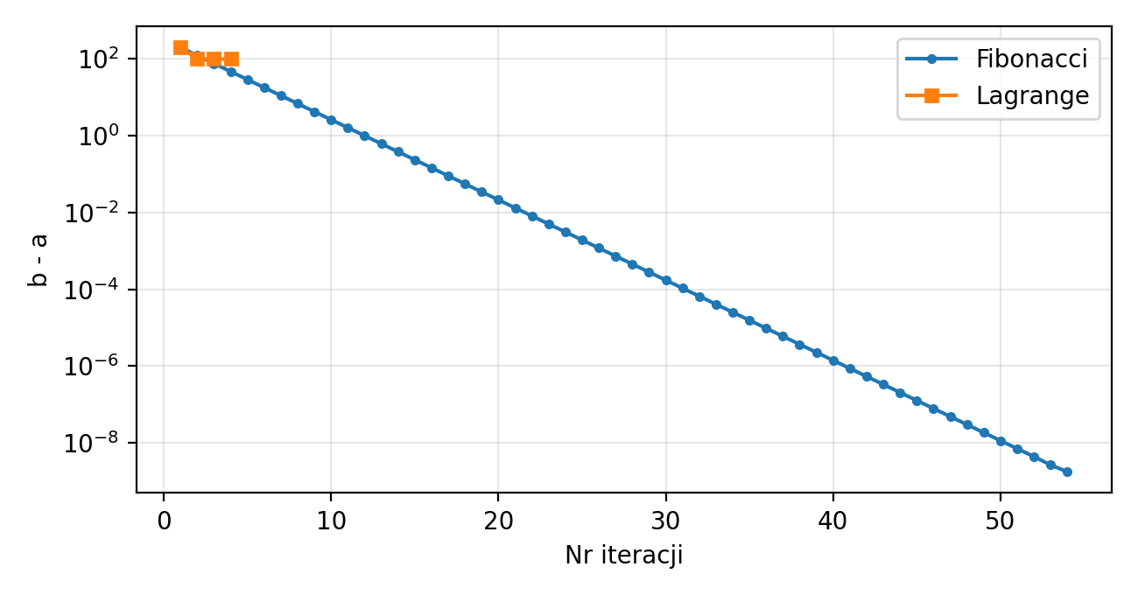
Rys. 2. Długość przedziału [a, b] w kolejnych iteracjach (skala logarytmiczna), przedział [−100, 100] bez ekspansji.
Metoda Fibonacciego zmniejsza przedział w stałym tempie (współczynnik ok. 0,618 na iterację) od 200 do 1,8·10⁻⁹. W metodzie Lagrange'a długość przedziału zmienia się tylko z 200 do 100 (kolejne wartości: 200,0000; 100,0001; 100,0000; 100,0000). Punkt d bardzo szybko zbliża się do c ≈ 0, więc warunek |d^{(i)} − d^{(i−1)}| < γ kończy obliczenia po trzech iteracjach, choć b − a jest daleko od ε. Obie metody kończą w minimum lokalnym w okolicy zera: punkty kontrolne wypadają daleko od dołka minimum globalnego, który znajduje się w pobliżu x = 62,75.

5. Wyniki – problem rzeczywisty
Dla funkcji celu y(D_{A}) = |T_{B,max}(D_{A}) − 50| wyznaczono przedział metodą ekspansji, a następnie zastosowano obie metody. Funkcja jest unimodalna (rośnie ze wzrostem D_{A}, gdy D_{A} jest większe od optymalnego), więc oba algorytmy działają poprawnie.
Tabela 4. Wyniki optymalizacji pola przekroju D_{A}.
Metoda | x⁽⁰⁾ [cm²] | przedział [a, b] [cm²] | wywołań ekspansji | D_{A}* [cm²] | y* [°C] | wywołań funkcji celu
Fibonacci | 30,1235 | [13,0376; 22,5297] | 10 | 20,224885 | 1,24·10⁻⁶ | 29
Lagrange | 30,1235 | [13,0376; 22,5297] | 10 | 20,224876 | 4,98·10⁻⁶ | 18
Obie metody dały praktycznie to samo rozwiązanie: D_{A}* ≈ 20,2249 cm², a różnica między nimi wynosi ok. 9·10⁻⁶ cm². Błąd funkcji celu y* jest rzędu 10⁻⁶ °C. Punkt startowy (30,12 cm²) leżał powyżej optimum, więc ekspansja przeszukiwała przedział w stronę malejących D_{A} i zakończyła się po 10 wywołaniach. Metoda Lagrange'a potrzebowała 18 wywołań, Fibonacciego 29 (z uwagą z rozdziału 3 o sposobie liczenia).
Dla znalezionego D_{A}* przeprowadzono symulację (arkusz Symulacja, rys. 3 i 4). Maksymalna temperatura wody w zbiorniku B wynosi 50,0000 °C i występuje po ok. 254 s. Objętość V_{A} maleje do zera, V_{B} rośnie od 1 m³ do maksimum 2,51 m³, a następnie wraca do ok. 1,00 m³. Temperatura T_{B} po osiągnięciu maksimum spada do 20,00 °C pod koniec symulacji. Niewielka ujemna wartość V_{A} na końcu (rzędu 10⁻⁶ m³) wynika z błędu numerycznego całkowania i jest pomijalna. Wykresy dotyczą rozwiązania Fibonacciego; rozwiązanie Lagrange'a różni się od niego o ok. 10⁻⁵ cm², więc wykresy praktycznie się pokrywają.
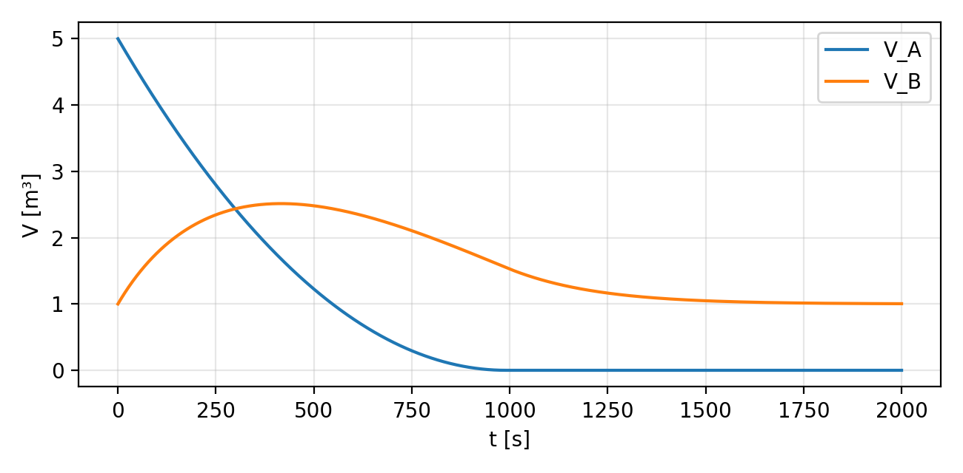
Rys. 3. Objętość wody w zbiornikach A i B dla D_{A}* ≈ 20,2249 cm².
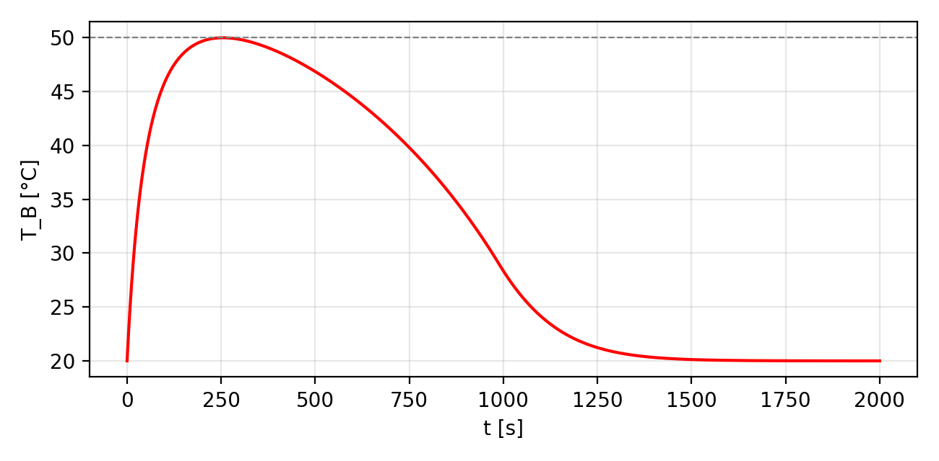
Rys. 4. Temperatura wody w zbiorniku B dla D_{A}* ≈ 20,2249 cm² (linia przerywana: 50 °C).

6. Dyskusja
- Wpływ współczynnika ekspansji. Większe α daje szerszy przedział (średnio 26, 59 i 85) przy mniejszej liczbie wywołań (11, 8 i 7). Szerszy przedział nie zwiększył jednak wyraźnie szansy na minimum globalne: Fibonacci trafił w nie w 41, 34 i 37% przebiegów, a różnice mieszczą się w typowym rozrzucie przy 100 losowaniach.
- Charakter funkcji testowej. Funkcja ma szeroki, płaski dołek minimum lokalnego i wąski dołek minimum globalnego. Metody jednowymiarowe zakładają unimodalność przedziału, więc wynik zależy od tego, czy ekspansja obejmie dołek globalny i czy punkty kontrolne w niego wpadną. Żadna z metod tego nie gwarantuje.
- Fibonacci vs Lagrange. Metoda Fibonacciego jest niezawodna (zawsze zbiega, ok. 50 wywołań), ale wolniejsza. Metoda Lagrange'a, gdy działa, potrzebuje kilku wywołań, lecz jest zawodna na funkcjach, które nie są lokalnie zbliżone do paraboli: w 41–45% przebiegów kończy się wyjątkiem, a przy przedziale obejmującym dołek globalny – w ok. 90%. Dla gładkiej, unimodalnej funkcji celu problemu rzeczywistego jest natomiast szybsza.
- Dokładność. Dla minimum lokalnego (płaskiego) obie metody dają |x*| rzędu 10⁻¹⁰–10⁻¹³. Dla minimum globalnego Fibonacci osiąga błąd położenia ok. 10⁻⁷, czyli więcej niż zadane ε = 10⁻⁹, co wynika prawdopodobnie ze skończonej precyzji porównywania wartości funkcji w pobliżu minimum.
- Bez ekspansji. Na przedziale [−100, 100] obie metody zakończyły w minimum lokalnym; Fibonacci potrzebował 54 wywołań, Lagrange 6, ale zatrzymał się z powodu kryterium γ, mimo że przedział prawie się nie zmniejszył.

7. Wnioski
- Dla problemu rzeczywistego obie metody po wstępnej ekspansji znalazły D_{A}* ≈ 20,2249 cm², dla którego maksymalna temperatura wody w zbiorniku B wynosi 50 °C. Lagrange potrzebował mniej wywołań (18 wobec 29).
- Dla funkcji wielomodalnej wynik zależy od przedziału wyznaczonego przez ekspansję. Fibonacci trafia w minimum globalne w 34–41% przypadków, a Lagrange w żadnym z 300 przebiegów.
- Metoda Fibonacciego jest niezawodna, ale wymaga ok. 50 wywołań funkcji celu. Metoda Lagrange'a jest 6–9 razy szybsza w przypadkach zbieżnych, lecz w 41–45% przebiegów przerywa działanie wyjątkiem.
- Zwiększanie α poszerza przedział z ekspansji i zmniejsza liczbę jej wywołań, ale nie poprawia trafiania w minimum globalne.
- Bez wstępnego zawężenia przedziału obie metody utknęły w minimum lokalnym. Do wyszukiwania minimum globalnego na takiej funkcji potrzebne jest uruchamianie z wielu punktów startowych albo metoda globalna (np. Monte Carlo z ćwiczenia 0).

8. Kod
Poniżej zamieszczono kod zaimplementowanych metod, funkcji lab1 oraz funkcji wykorzystanych do obliczenia funkcji celu i prawych stron równań różniczkowych.

8.1. Metoda ekspansji
double* expansion(matrix(*ff)(matrix, matrix, matrix), double x0, double d, double alpha, int Nmax, matrix ud1, matrix ud2)
{
try
{
double* p = new double[2] { 0, 0 };
solution::clear_calls();
solution X0(x0);
solution X1(x0 + d);
X0.fit_fun(ff, ud1, ud2);
X1.fit_fun(ff, ud1, ud2);
vector<solution> x_v;

x_v.push_back(X0);
x_v.push_back(X1);

if (X0.y == X1.y) {
p[0] = X0.x(0);
p[1] = X1.x(0);
return p;
}
if (X0.y < X1.y) {
d = -d;
X1.x(0) = X0.x(0) + d;
X1.fit_fun(ff, ud1, ud2);
x_v[1] = X1;
if (X1.y(0) >= X0.y(0)) {
p[0] = X1.x(0);
p[1] = X0.x(0) - d;
return p;
}
}

int i = 0;
do
{
i++;
if (solution::f_calls > Nmax) {
throw string("> Nmax");
}
x_v.push_back(x0 + pow(alpha, i) * d);
x_v[i + 1].fit_fun(ff, ud1, ud2);
} while (x_v[i].y(0) > x_v[i + 1].y(0));

if (d > 0) {
p[0] = x_v[i - 1].x(0);
p[1] = x_v[i + 1].x(0);
}
else {
p[0] = x_v[i + 1].x(0);
p[1] = x_v[i - 1].x(0);
}

return p;
}
catch (string ex_info)
{
throw ("double* expansion(...):\n" + ex_info);
}
}

8.2. Metoda Fibonacciego
solution fib(matrix(*ff)(matrix, matrix, matrix), double a, double b, double epsilon, matrix ud1, matrix ud2)
{
try
{
solution Xopt;
solution::clear_calls();

double c;
double d;
vector<double> theta = { 1, 1 };
int k = 1;

while (theta[k] <= (b - a) / epsilon)
{
theta.push_back(theta[k] + theta[k - 1]);
++k;
}

c = b - theta[k - 1] / theta[k] * (b - a);
d = a + b - c;
Xopt.ud = matrix(b - a);

for (int i = 0; i < k - 2; i++)
{
matrix f(2, 1);
f(0) = c;
f(1) = d;
Xopt.x = f;
Xopt.fit_fun(ff, ud1, ud2);
if (Xopt.y(0) < Xopt.y(1))
{
b = d;
}
else
{
a = c;
}

c = b - theta[k - i - 2] / theta[k - i - 1] * (b - a);
d = a + b - c;
Xopt.ud.add_row(b - a);
}

Xopt.x = c;
Xopt.fit_fun(ff, ud1, ud2);
return Xopt;
}
catch (string ex_info)
{
throw ("solution fib(...):\n" + ex_info);
}

}

8.3. Metoda Lagrange'a
solution lag(matrix(*ff)(matrix, matrix, matrix), double a, double b, double epsilon, double gamma, int Nmax, matrix ud1, matrix ud2)
{
try
{
solution Xopt;
solution::clear_calls();

int i = 0;
double c = (a+b)/2.0;
double d = c;
double d_prev = c;

solution A(a), B(b), C(c), D;
A.y = A.fit_fun(ff, ud1, ud2);
B.y = B.fit_fun(ff, ud1, ud2);
C.y = C.fit_fun(ff, ud1, ud2);

double fa = m2d(A.y);
double fb = m2d(B.y);
double fc = m2d(C.y);
double fd = fc;
Xopt.ud = matrix(b - a);

while (true)
{
double l = fa * (b * b - c * c)
+ fb * (c * c - a * a)
+ fc * (a * a - b * b);

double m = fa * (b - c)
+ fb * (c - a)
+ fc * (a - b);

if (m <= 0) throw string("m <= 0 (parabola nie ma minimum)");

d_prev = d;
d = 0.5 * l / m;

if (a < d && d < c)
{
D = solution(d);
D.y = D.fit_fun(ff, ud1, ud2);
fd = m2d(D.y);

if (fd < fc)
{
b = c; fb = fc;
c = d; fc = fd;
}
else
{
a = d; fa = fd;
}
}
else if (c < d && d < b)
{
D = solution(d);
D.y = D.fit_fun(ff, ud1, ud2);
fd = m2d(D.y);

if (fd < fc)
{
a = c; fa = fc;
c = d; fc = fd;
}
else
{
b = d; fb = fd;
}
}
else
throw string("d poza przedzialem (a, b)");

i++;
Xopt.ud.add_row(b - a);

if (solution::f_calls > Nmax)
throw string("Przekroczono maksymalna liczbe wywolan funkcji celu");

if (b - a < epsilon || fabs(d - d_prev) < gamma)
break;

}

Xopt.x = D.x;
Xopt.y = D.y;
Xopt.flag = 0;
return Xopt;
}
catch (string ex_info)
{
throw ("solution lag(...):\n" + ex_info);
}
}

8.4. Funkcje celu i model zbiorników (user_funs.cpp)
matrix ff1T(matrix x, matrix ud1, matrix ud2)
{
int n = get_len(x);
matrix y(n, 1);
for (int i = 0; i < n; ++i)
y(i) = -cos(0.1 * x(i)) * std::exp(-1 * pow(0.1 * x(i) - 2 * M_PI, 2)) + 0.002 * pow(0.1 * x(i), 2);
return y;
}

matrix df1(double t, matrix Y, matrix ud1, matrix ud2)
{
const double a = 0.98, b = 0.63, g = 9.81;
const double PA = 1.5, PB = 1.0;
const double DB = 36.5665e-4;
const double FBin = 0.01, TBin = 20, TA = 90;
double DA = m2d(ud1);
double FAout = a * b * DA * sqrt(2 * g * fmax(Y(0), 0.0) / PA);
double FBout = a * b * DB * sqrt(2 * g * fmax(Y(1), 0.0) / PB);
matrix dY(3, 1);
dY(0) = -FAout;
dY(1) = FAout + FBin - FBout;
dY(2) = FBin / Y(1) * (TBin - Y(2)) + FAout / Y(1) * (TA - Y(2));
return dY;
}

matrix ff1R(matrix x, matrix ud1, matrix ud2)
{
int n = get_len(x);
matrix y(n, 1);
for (int k = 0; k < n; ++k)
{
double DA = fmax(x(k), 0.0) * 1e-4;
matrix Y0(3, 1);
Y0(0) = 5; Y0(1) = 1; Y0(2) = 20;
matrix* Y = solve_ode(df1, 0, 1, 2000, Y0, matrix(DA));
int m = get_len(Y[0]);
double Tmax = Y[1](0, 2);
for (int i = 1; i < m; ++i)
if (Y[1](i, 2) > Tmax)
Tmax = Y[1](i, 2);
y(k) = fabs(Tmax - 50);
delete[] Y;
}
return y;
}

8.5. Funkcja lab1 (main.cpp)
static string num(double v)
{
ostringstream s;
s.precision(12);
s << v;
string t = s.str();
for (char& ch : t)
if (ch == '.') ch = ',';
return t;
}

void lab1()
{
double epsilon = 1e-9, gamma = 1e-9, d = 1.0;
int Nmax = 1000;
double lb = -100, ub = 100;
double alpha[3] = { 1.5, 2.0, 2.5 };

double xg = lb, yg = 1e9;
for (double x = lb; x <= ub; x += 1e-3)
{
double y = m2d(ff1T(matrix(x)));
if (y < yg) { yg = y; xg = x; }
}
cout << "Minimum globalne (siatka): x = " << xg << ", y = " << yg << endl;

ofstream T1("lab1_tabela1.csv");
T1 << "alpha;x0;a;b;f_calls_ekspansja;fib_x;fib_y;fib_f_calls;fib_globalne;lag_x;lag_y;lag_f_calls;lag_globalne;lag_blad\n";
for (int ai = 0; ai < 3; ++ai)
for (int n = 0; n < 100; ++n)
{
double x0 = lb + (ub - lb) * m2d(rand_mat(1, 1));
double* p = nullptr;
try
{
p = expansion(ff1T, x0, d, alpha[ai], Nmax);
}
catch (string)
{
T1 << num(alpha[ai]) << ";" << num(x0) << ";blad ekspansji\n";
continue;
}
int f_exp = solution::f_calls;
double a = p[0], b = p[1];
delete[] p;

solution F = fib(ff1T, a, b, epsilon);
int f_fib = solution::f_calls;

T1 << num(alpha[ai]) << ";" << num(x0) << ";" << num(a) << ";" << num(b) << ";" << f_exp << ";"
<< num(m2d(F.x)) << ";" << num(m2d(F.y)) << ";" << f_fib << ";"
<< (fabs(m2d(F.x) - xg) < 0.01 ? 1 : 0) << ";";
try
{
solution L = lag(ff1T, a, b, epsilon, gamma, Nmax);
T1 << num(m2d(L.x)) << ";" << num(m2d(L.y)) << ";" << solution::f_calls << ";"
<< (fabs(m2d(L.x) - xg) < 0.01 ? 1 : 0) << ";0\n";
}
catch (string)
{
T1 << ";;" << solution::f_calls << ";0;1\n";
}
}
T1.close();

solution F = fib(ff1T, lb, ub, epsilon);
cout << "Fib bez ekspansji:\n" << F << endl;
matrix lenF = F.ud, lenL;
bool lagOK = true;
try
{
solution L = lag(ff1T, lb, ub, epsilon, gamma, Nmax);
cout << "Lag bez ekspansji:\n" << L << endl;
lenL = L.ud;
}
catch (string ex)
{
lagOK = false;
cout << "Lag bez ekspansji: blad\n" << ex << endl;
}
{
int nF = get_len(lenF), nL = lagOK ? get_len(lenL) : 0;
ofstream f("lab1_przedzial.csv");
f << "iteracja;fib;lag\n";
for (int i = 0; i < max(nF, nL); ++i)
f << i << ";" << (i < nF ? num(lenF(i)) : "") << ";" << (i < nL ? num(lenL(i)) : "") << "\n";
}

{
matrix Y0(3, 1);
Y0(0) = 5; Y0(1) = 1; Y0(2) = 20;

matrix* Yc = solve_ode(df1, 0, 1, 2000, Y0, matrix(50e-4));
double Tm = 0;
for (int i = 0; i < get_len(Yc[0]); ++i) Tm = max(Tm, Yc[1](i, 2));
cout << "Kontrola modelu (D_A = 50 cm2): max T_B = " << Tm << endl;
delete[] Yc;

double epsR = 1e-5, gammaR = 1e-5, alphaR = 1.5, dR = 1.0;
double x0 = 1 + 99 * m2d(rand_mat(1, 1));
double* p = expansion(ff1R, x0, dR, alphaR, Nmax);
double a = p[0], b = p[1];
int f_exp = solution::f_calls;
delete[] p;

solution Fr = fib(ff1R, a, b, epsR);
int f_fib = solution::f_calls;
solution Lr;
int f_lag = 0;
string lagErr;
try
{
Lr = lag(ff1R, a, b, epsR, gammaR, Nmax);
}
catch (string ex) { lagErr = ex; }
f_lag = solution::f_calls;

ofstream T3("lab1_tabela3.csv");
T3 << "metoda;x0;a;b;f_calls_ekspansja;D_A_cm2;y;f_calls;D_A_m2\n";
T3 << "Fibonacci;" << num(x0) << ";" << num(a) << ";" << num(b) << ";" << f_exp << ";"
<< num(m2d(Fr.x)) << ";" << num(m2d(Fr.y)) << ";" << f_fib << ";" << num(m2d(Fr.x) * 1e-4) << "\n";
if (lagErr.empty())
T3 << "Lagrange;" << num(x0) << ";" << num(a) << ";" << num(b) << ";" << f_exp << ";"
<< num(m2d(Lr.x)) << ";" << num(m2d(Lr.y)) << ";" << f_lag << ";" << num(m2d(Lr.x) * 1e-4) << "\n";
else
cout << "Lagrange (zbiorniki): blad: " << lagErr << endl;
T3.close();

cout << "Zbiorniki: x0 = " << x0 << ", [a,b] = [" << a << ", " << b << "]\n";
cout << "Fibonacci:\n" << Fr << endl;
if (lagErr.empty()) cout << "Lagrange:\n" << Lr << endl;

matrix* Y = solve_ode(df1, 0, 1, 2000, Y0, matrix(m2d(Fr.x) * 1e-4));
ofstream Sout("lab1_symulacja.csv");
Sout << hcat(Y[0], Y[1]);
Sout.close();
delete[] Y;
}
}

